Szafy na akta
<strong>Szafy na akta</strong> to jedne z niezbędnych elementów, jakie powinny się znaleźć w każdym biurze. Jeżeli zależy Ci na bezpieczeństwie danych w Twojej firmie, koniecznie zainwestuj w metalowe meble biurowe. Sprawdź, czym się charakteryzują.

Szafy na akta - dlaczego są takie ważne?
W obecnych czasach bezpieczeństwo danych osobowych w firmie to podstawa. Warto nie tylko zadbać o odpowiednie zgody, formularze i ochronę danych online, również ważne jest bezpieczeństwo materialnych dokumentów w biurze. Wszystkie umowy, zarówno te z pracownikami, jak i partnerami biznesowymi, powinny być dobrze i skutecznie zabezpieczone przed kradzieżą czy omyłkowym dostaniem się w niepowołane ręce. Aby w jak najlepszy sposób zabezpieczyć ważne dokumenty w firmie, warto zainwestować w solidne szafy na akta.

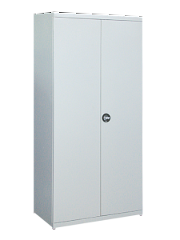
Czym charakteryzują się solidne szafy na akta?
Szafy na akta to zazwyczaj metalowe szafki, które posiadają wzmocniony zamek patentowy z klamką lub na kłódkę. Dostępne są szafy w różnych rozmiarach. Mogą to być duże szafy stojące lub mniejsze kontenerki, które zmieszczą się pod biurkiem. Często można samemu wybrać ilość półek oraz regulować je.

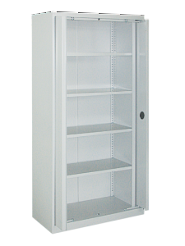
Gdzie kupić szafy na akta?
Wzmocnione szafy na akta znajdziesz w firmie Reg-Met, specjalizującej się w wyposażaniu pomieszczeń biurowych w regały i meble biurowe. Zapraszamy do odwiedzenia naszej strony internetowej w celu zapoznania się z całą ofertą.

